 |  | 商品期货周报
 |  | 锌（SHFE：ZN） | 2010年8月30日
有色金属分析师  刘壮  021-61871688-6131  liuzhuang@htfutures.com |  | 受到外盘带动，反弹
有色金属分析师  刘壮  021-61871688-6131  liuzhuang@htfutures.com |  | 报告要点|HighLights  - 上周沪锌先抑后扬，在连续下跌后，受到16420一线0.382支撑位左右，反弹向上，总体上看沪锌位于区间高位震荡走势。  - 美国7月新屋销售逊于预期,7月新屋销售较上月大幅下滑12.4%,年率为27.6万户,6月修订后为31.5万户。分析师预期7月新屋销售持平,但是随着房价下跌的房屋占较高销售比例,房地产市场长期展望存在不确定性。美国制造业数据逊于预期导致铜价大跌。美国商务部称,7月耐久财(耐用品)订单上升0.3%,低于增长2.8%的预估。扣除运输的耐久财订单下滑幅度创下一年半最大降幅。  - 世界金属统计局(WBMS) 8月18日公布的数据显示，2010年前6个月全球精炼锌市场供应过剩266,000吨。WBMS表示，该数据要高于2009年全年的供应过剩210,000吨。1至6月期间，精炼锌需求为607,000吨，高于2009年同期水平。WBMS并未提供精炼锌产量和消费数据。锌矿产量同比增长10%至582.2万吨。  - 本周沪锌波动较大，从高位的17100快速跌落至16500一线，而后受到下方支撑，快速拉升，到周五收盘前再度向17200发起冲击，沪锌此轮有望向17900-18000一线发起冲击。
海通期货有限公司
上海市浦东新区世纪大道1589
号长泰国际金融大厦17楼
www.htfutures.com

【上周交易数据】
合约 | 周开盘 | 最高 | 最低 | 周收盘 | 涨跌 | 成交量 | 持仓量 | 持仓变化
沪锌1012 | 17100 | 17200 | 16445 | 17175 | +115 | 8797752 | 376546 | -76852
LME03锌 | 2055 | 2100 | 1950 | 2085 | +85 | 265038 | 234467 | -478

【上周行情回顾】
上周沪锌反弹到位后逐步回撤，探低至16420一线支撑位后开始反弹，连续三天收阳线，站稳20日均线后再度向上方17200和10日均线构成的阻力位发起冲击，周一在隔夜外盘带动下大幅反弹，有望再度向17800发起冲击。
【上周重要信息】
- 欧元区6月份工业新订单环比增长2.5%
据欧盟统计局数据,6月份欧元区和欧盟工业新订单环比分别实现2.5%和2.4%的增长,增幅均比上月下降1.6个百分点。扣除波动较大的船舶、铁路及航空设备,6月份欧元区和欧盟工业新订单环比分别增长1.6%和1.8%。6月份,欧元区和欧盟工业新订单同比分别增长22.6%和22.5%;扣除船舶、铁路和航空设备,同比分别增长22.5%和23.7%。从环比来看,欧元区和欧盟资本品新订单分别增长5.3%和5.1%;中间品分别增长0.1%和0.3%;耐用消费品分别下降1.1%和0.1%;非耐用消费品分别下降1.8%和0.9%。各成员国中,丹麦（+23%)、荷兰（+8.9%)和罗马尼亚（+5.5%）环比增幅最大;爱尔兰（-4.7%）和捷克（-2.7%）环比降幅最大。德国环比增长3.9%,法国3.1%,英国2.6%。
- 1至7月全国财政收入同比继续大幅增长
受国务院委托,财政部部长谢旭人26日向全国人大常委会报告今年以来预算执行情况。他表示,1-7月,全国财政收入51132.97亿元,比2009年同期增长25.7%,完成预算的69.2%。谢旭人,1-7月财政收入增长较快,是经济平稳较快增长、物价水平上涨以及去年同期基数较低等因素的综合反映。1-7月全国财政收入与2008年同期相比,增长25.1%,折算到两年中年均增长11.8%,属于恢复性增长。他介绍,1-7月,全国财政支出39622.23亿元,同比增长16.9%,完成预算的46.9%。谢旭人表示,1-7月支出总体进度有所加快,主要是按照全国人大有关要求,狠抓预算支出执行管理,强化部门的预算支出执行主体责任,加强分析和动态监控,建立预算支出执行情况定期分析、通报等制度,加快转移支付资金拨付进度,完善项目支出资金预拨制度等,取得了初步成效。他指出,一些支出项目增幅较低,主要原因是根据宏观调控需要,适当把握基本建设等项目支出节奏,部分据实结算项目大部分在下半年支出,以及去年同期基数较高等。
【图表数据】

沪锌库存与期货价格
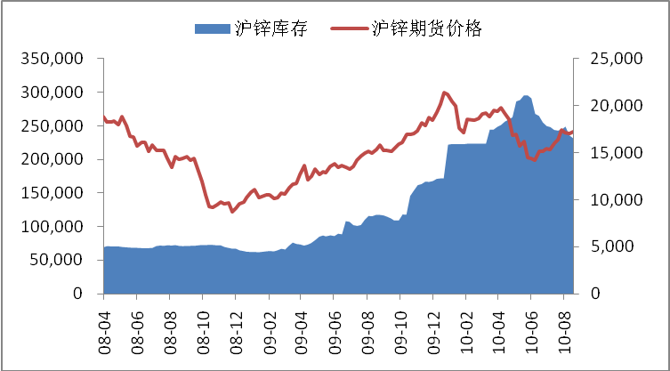c
来源：WIND资讯，海通期货研究所

LME锌库存与期货价格
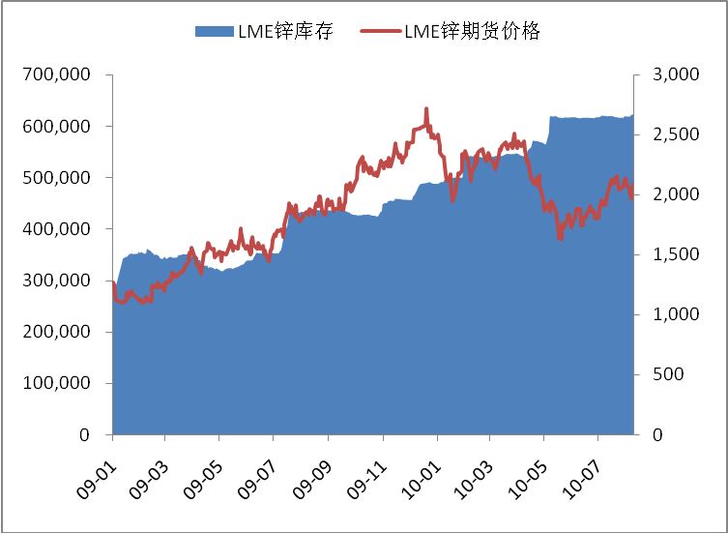
来源：WIND资讯，海通期货研究所

到8月27日，上期所锌库存为231568吨，比上周减少4404吨，LME锌库存为623100吨，比上周增加3850吨。

LME03期锌价格及升贴水
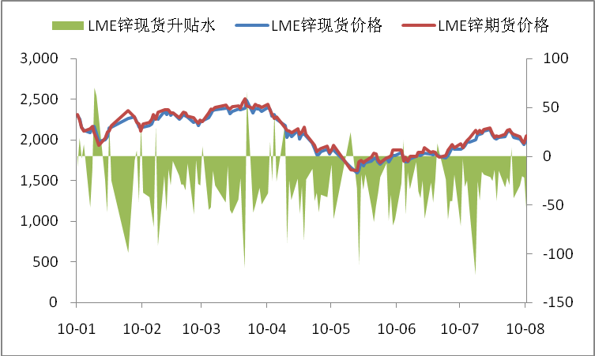
来源：WIND资讯，海通期货研究所
伦敦锌现货始终维持贴水状态，但幅度较小。

Shibor利率走势
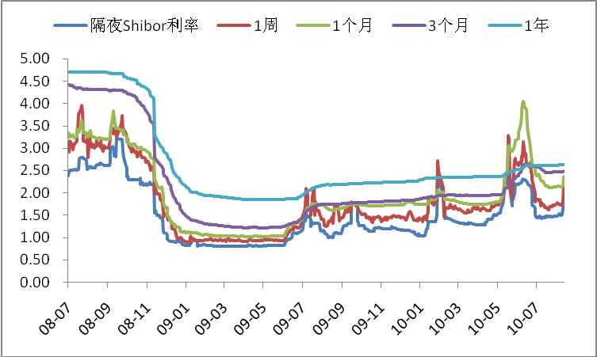
来源：WIND资讯，海通期货研究所
近期Shibor利率仍然保持较低位置，但周五受到工行31发行250亿元可转债影响，利率在周五开始大幅上行，但基本面资金仍旧相对宽松的现实仍旧没有改变。
【技术分析】
沪锌1011日线图
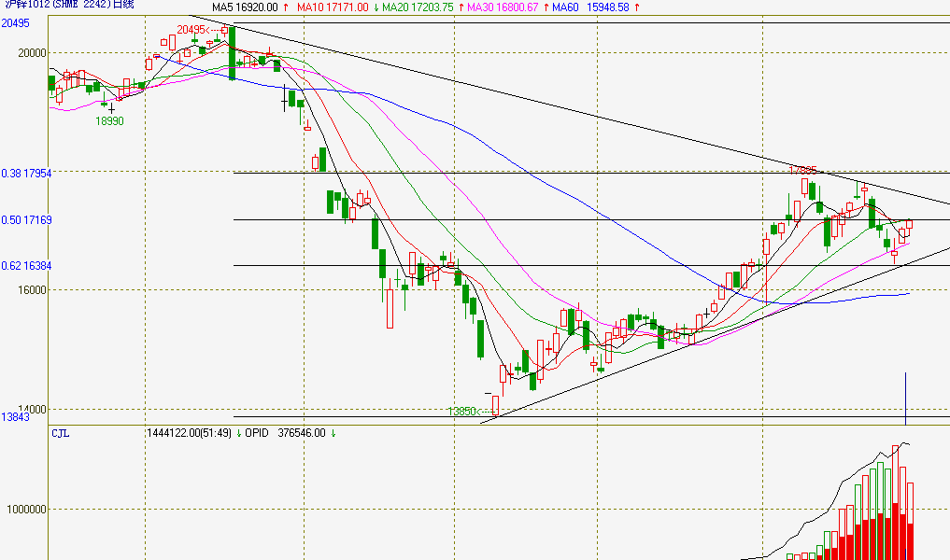
来源：文华财经，海通期货研究所
沪锌日线上看仍显强势，虽然开始向17200一线发起冲击，但成交量却逐步萎缩，有望在17400一线受阻回撤。

LME03锌周线走势图
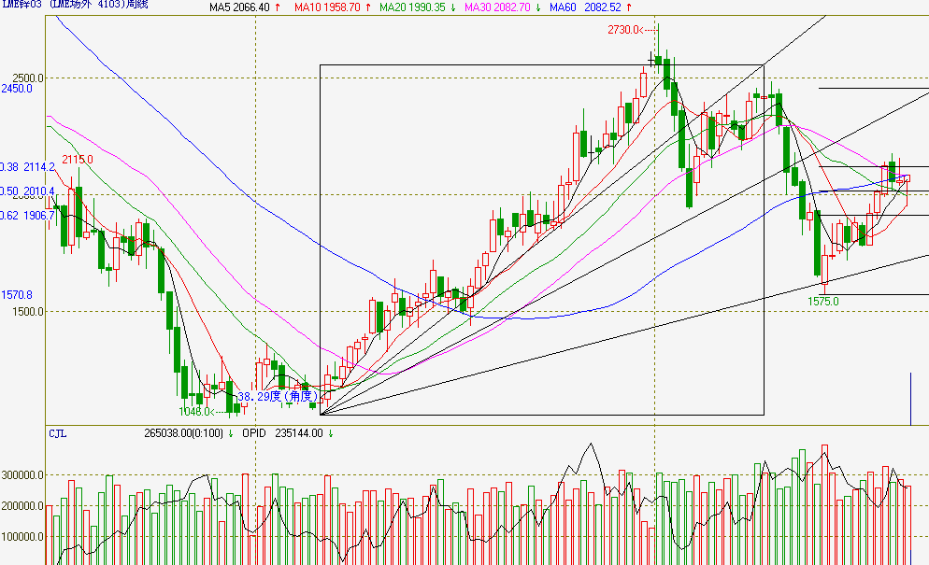
来源：文华财经，海通期货研究所
LME锌上周跌幅为1.21%，有望反弹至2130点。
【本周展望及操作建议】
沪锌上周开始触底反弹，在下方16400一线支撑较强，截止周五已到达17200位置。而当天隔夜外盘受到道琼斯大涨的刺激，引发周一沪锌突破前期阻力位，向上方17650发起冲击，如能冲破，高看至18000一线。

免责条款
本报告仅向特定客户传送，未经海通证券研究所授权许可，任何引用、转载以及向第三方传播的行为均可能承担法律责任。本报告中的信息均来源于公开可获得资料，海通期货研究所力求准确可靠，但对这些信息的准确性及完整性不做任何保证，据此投资，责任自负。本报告不构成个人投资建议，也没有考虑到个别客户特殊的投资目标、财务状况或需要。客户应考虑本报告中的任何意见或建议是否符合其特定状况。本报告仅向特定客户传送，未经海通期货研究所授权许可，任何引用、转载以及向第三方传播的行为均可能承担法律责任。

业务机构
上海期货大厦营业部  上海市浦东新区浦电路500号期货大厦2201B室  邮编：200122，电话：021-68400498，传真：021-68400489  郑州营业部  河南省郑州市未来大道69号未来大厦1810B室  邮编：450008，电话：0371-65612711，传真：0371-65612769  杭州营业部  浙江省杭州市凤起路334号同方财富大厦610室  邮编：310003，电话：0571-85860900，传真：0571-85860905  海口营业部  海南省海口市国贸大道港澳（申亚）大厦21层  邮编：570000，电话：0898-68567033，传真：0898-68567030  北京南礼士路营业部  北京市西城区南礼士路66号建威大厦812—815室  邮编：100045，电话：010-68086819，传真：010-68086539  泉州营业部  福建省泉州市丰泽区田安中路丰盛大厦3F-2室  邮编：362000，电话：0595-24677800，传真：0595-24677810  南宁营业部  广西南宁市民族大道131号航洋国际城恒富中心2号楼2016-2019室  邮编：530022，电话：0771-5591951，传真：0771-5590832  武汉营业部  湖北省武汉市建设大道933号汉口银行大楼16楼  邮编：430015，电话：027-82635916，传真：027-82635816  重庆营业部  重庆市渝中区中华路178号国际商务中心23楼  邮编：400010，电话：023-86596998，传真：023-86596528 | 上海建国西路营业部  上海市徐汇区建国西路285号3楼  邮编：200031，电话：021-64676255，传真：021-64670133  兰州营业部  甘肃省兰州市东方红广场南路107号远达文化大厦11楼  邮编：730000，电话：0931-2176918，传真：0931-2176900  青岛营业部  山东省青岛市南京路2号绮丽大厦1301室  邮编：266071，电话：0532-66773188，传真：0532-66773155  大连营业部  辽宁省大连市中山区人民路15号 国际金融大厦23楼K座  邮编：116001，电话：0411-82507223，传真：0411-82507236  太原营业部  山西省太原市杏花岭区府西街9号王府商务大厦A座9层（J+K）  邮编：030027，电话：0351-3377215，传真：0351-3377235  沈阳营业部  辽宁省沈阳市沈河区北京街7号辽宁有色大厦4层  邮编：110013，电话：024-31977567，传真：024-31977567  广州营业部  广东省广州市天河区林和西路9号耀中广场B座1716室  邮编：510610，电话：020-22028136，传真：020-22028140  常州营业部  江苏省常州市关河东路66号九州环宇1709室  邮编：213000，电话：0519-85220908，传真：0519-85220902
海通期货客服热线400 820 9133
www.htfutures.com

